Der Turm von Hanoi

Von dem Mathematiker Edouard Lucas stammt die folgende Legende:
Der indische Gott Brahma soll in einem Tempel einen Turm errichtet haben, der aus 64 runden, auf einem kupfernen Stift steckenden, noch oben immer kleiner werdenden Goldplättchen besteht. Er wird heute Turm von Hanoi genannt. Neben dem kupfernen Stift mit dem Turm gibt es noch zwei weitere leere Stifte, einen silbernen und einen goldenen. Brahma gab seinen Priestern die Anweisung: „Baut den Turm auf dem goldenen Stift neu auf. Beachtet dabei die Umlegeregeln.“
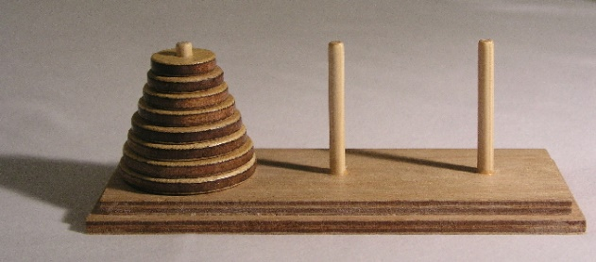
Umlegeregeln
- Es darf in einem Schritt jeweils nur ein Plättchen bewegt werden.
- Ein Plättchen darf nur auf eine leere Nadel oder auf ein größeres Plättchen gelegt werden.
Turm von Hanoi von Ævar Arnfjörð Bjarmason
(Eigenes Werk) [CC BY-SA 3.0 (http://creativecommons.org/licenses/by-sa/3.0)], via Wikimedia Commons (https://commons.wikimedia.org/wiki/File:Tower_of_Hanoi.jpeg)
Die Priester sollen Tag und Nacht bis zum heutigen Tag die Anweisung ihres Gottes befolgen. Sie sollen immer noch nicht fertig sein. Kann das sein? Ist der Auftrag überhaupt ausführbar?

1. Vereinfachung (wenige Plättchen)
Anzahl n der Plättchen | 1 | 2 | 3 | 4 | …
Anzahl u_{n} der benötigten Umlegungen |  |  |  |  | …

2. Gesetzmäßigkeit

n | 1 | 2 | 3 | 4 | 5 | 6 | 7 | 8 | 9 | 10 | …
u_{n} |  |  |  |  |  |  |  |  |  |  | …

